Санкт-Петербургский Национальный Исследовательский Университет ИТМО Факультет Программной Инженерии и Компьютерной Техники



Вариант №28806 Лабораторная работа №1

по дисциплине программирование

Выполнил студент группы P3113:
Эркаев Азизджон Анварович

Преподаватель: Комлев Игорь Владимирович

Санкт-Петербург 2025 г.

1. Текст задания
- Создать одномерный массив w типа int. Заполнить его нечётными числами от 5 до 19 включительно в порядке возрастания.
- Создать одномерный массив x типа double. Заполнить его 18-ю случайными числами в диапазоне от -5.0 до 2.0.
- Создать двумерный массив w размером 8x18. Вычислить его элементы по следующей формуле (где x = x[j]): 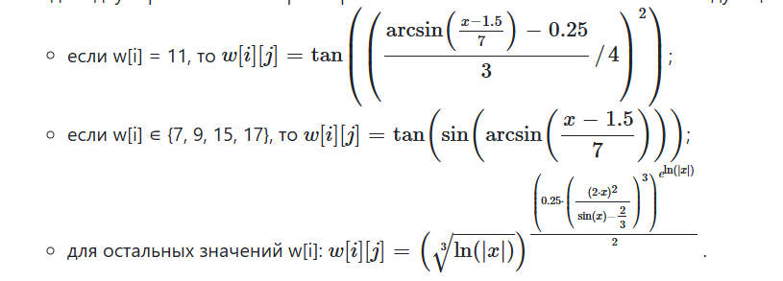
- Напечатать полученный в результате массив в формате с пятью знаками после запятой.

- Исходный код программы.
public class Main {
static int [] w = new int[8];
static double[] x = new double[18];
static double[][] w1 = new double [8][18];

public static void fillarray() {
for(int i = 0;i < w.length;i++){
w[i] = 5 + i * 2;
}
}

public static void fillx() {
for (int i = 0; i < x.length; i++) {
x[i] = Math.random() * 7.0 - 5.0;
}
}

public static void f() {
for (int i = 0; i < 8; i++) {
for (int j = 0; j < 18; j++) {
switch (w[i]) {
case 11:
w1[i][j] = Math.tan(Math.pow(((Math.asin(((x[j] - 1.5) / 7) - 0.25) / 3) / 4), 2));
break;
case 7, 9, 15, 17:
w1[i][j] = Math.tan(Math.sin(Math.asin((x[j] - 1.5) / 7)));
break;
default:
w1[i][j] = Math.pow(Math.pow(Math.log(Math.abs(x[j])) , 1.0/3.0), 0.5 * Math.pow(Math.pow(2 * x[j], 2) / Math.pow((Math.sin(x[j]) - 2.0 / 3.0), 3) * 0.25, Math.pow(Math.E, Math.log(Math.abs(x[j])))));
break;
}
}
}

for (int i = 0; i < 8; i++) {
for (int j = 0; j < 18; j++) {
System.out.printf("%.5f ", w1[i][j]);
}
System.out.println();
}
}

public static void main(String[] args) {
fillarray();
fillx();
f();
}
}

- Результат работы программы:
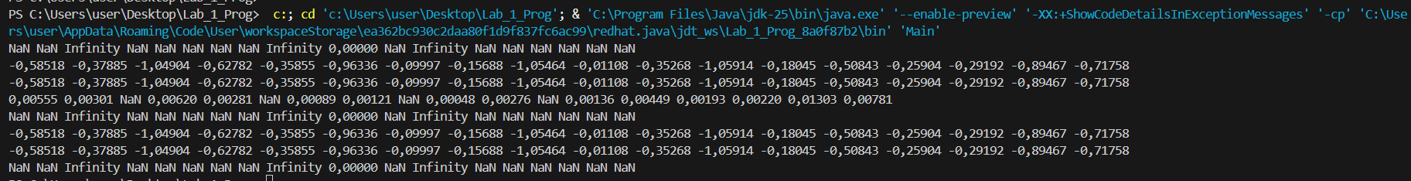
- Вывод
В ходе этой лабораторной работы я познакомился с синтаксисом и основами языка Java, освоил запуск, отладку и сборку простых консольных программ. Узнал о методах класса java.lang.Math, научился работать с основными инструментами JDK, а также с примитивными типами данных, одномерными и двумерными массивами, циклами и условными операторами на языке Java.

